Martes
01
de noviembre

Cuarto de Primaria
Geografía

Límites territoriales de México

Aprendizaje esperado: reconoce en mapas la localización, la extensión y los límites territoriales de México.

Énfasis: conocer las islas, litorales y mares mexicanos.

¿Qué vamos a aprender?

Aprenderás cuáles son los principales litorales de nuestro país, y podrás identificarlos en un mapa.

¿Qué hacemos?

En la sesión anterior, empezaste a estudiar cuáles son las fronteras de México y sus límites territoriales. Aprendiste lo que es una frontera natural y una frontera artificial.
En esta sesión seguirás estudiando este tema.

Para empezar, observa con atención los siguientes mapas. ¿En cuál de ellos se identifica mejor los límites y extensión territorial de México?
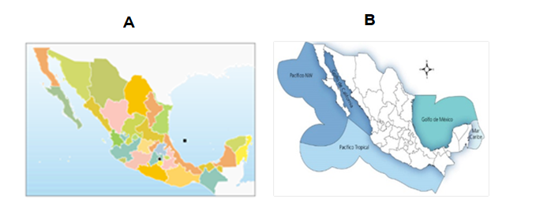
La imagen “B” es la que mejor representa a México, debido a que nuestro territorio está compuesto por espacios terrestres, marítimos y aéreos. El espacio terrestre se refiere a la porción continental, el marítimo abarca las islas y las aguas marinas cercanas a la costa, finalmente el espacio aéreo se extiende por encima de los territorios continental y marítimo.

En tu libro de texto de Geografía, 4º grado, podrás estudiar este tema de la página 13 a la 16
https://libros.conaliteg.gob.mx/20/P4GEA.htm?#page/13

Si no lo tienes a la mano, puedes consultar otros libros que tengas en casa, o en Internet. Explóralos para saber más del tema.

Realiza las siguientes actividades.

Lee con atención la siguiente explicación sobre las islas y mares de México. Observa también el mapa “Islas y mares de México”, de la página 186 de tu libro de Geografía, para que puedas comprender mejor.

Las porciones del océano que pertenecen a México se conocen como Mar patrimonial y se miden desde la línea costera o litoral hasta 370.4 kilómetros mar adentro.

El mar patrimonial es el equivalente a la zona económica exclusiva. La porción más cercana a la costa del mar patrimonial se denomina Mar territorial.

Los océanos que colindan con nuestro país son: al oeste y al sur el Pacífico, incluido el Golfo de California y Tehuantepec; al este el Atlántico con el Golfo de México y el Mar Caribe.
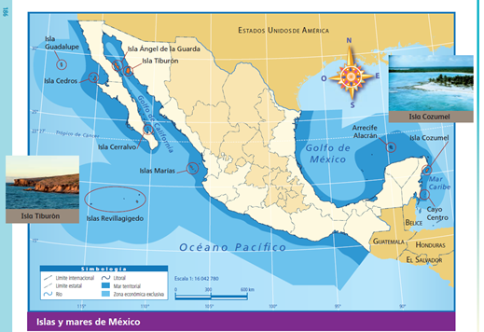

Además, en los océanos que rodean a México hay numerosas islas como: Isla de Guadalupe, Islas Marías, Isla tiburón, Isla Cozumel y las Islas de Revillagigedo, entre otras. Identifícalas en el mapa.

Recuerda que las islas son una porción de tierra rodeada de agua.

Algunas de nuestras islas son muy importantes por su fauna marina y por el turismo que atraen. Su ubicación permite extender el mar patrimonial, como ocurre en las Islas de Revillagigedo.

Como puedes darte cuenta, los límites de México no solo son terrestres sino también marítimos y todo aquello que se encuentra dentro de estos límites pertenece solo a México.

Todos los recursos que se encuentran en la porción terrestre, en el espacio aéreo, en el subsuelo, en el mar y en las numerosas islas, indica que México es dueño de ellos.

En el mapa de “Islas y mares de México” que viene en tu libro de Geografía en la página 186, identifica la línea costera o litoral de México.

Considera que la línea costera o litoral es el contacto del territorio en su porción continental con el mar, lo que conocemos como playa.

En el mapa de “Islas y mares de México” puedes apreciar que la línea costera o litoral es amplia tanto la que colinda con el océano pacífico y como la del Atlántico.
De las 32 entidades que conforman a México, 17 de ellas tienen litoral:

Baja California Sur  Baja California Norte  Sonora  Sinaloa  Nayarit  Jalisco | Colima  Michoacán  Guerrero  Oaxaca  Chiapas  Quintana Roo | Yucatán  Campeche  Tabasco  Veracruz  Tamaulipas

Identifica estas entidades en el mapa.

Lee con atención el siguiente párrafo que señala la importancia de lo que aprendiste:

Los límites territoriales nos facilitan reconocer la extensión territorial del país, en el que habita y se desenvuelve la población, tanto en su porción terrestre como marítima. Esto nos permite valorar los recursos que se encuentran en él, así como el derecho que todos tenemos sobre ellos.

El reto de hoy:

Realiza la siguiente actividad.

Observa el mapa de la página 186 de tu libro de Geografía y responde las cuatro preguntas que se encuentran en la página 14

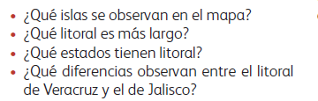

Plática con tu familia sobre lo que aprendiste, seguro les parecerá interesante y podrán decirte algo más.

¡Buen trabajo!

Gracias por tu esfuerzo.

Para saber más:
Lecturas

https://www.conaliteg.sep.gob.mx/

